Vaststellen naam openbare ruimte Zagerijpoort | 
Collegebesluit
Het college besluit de naam openbare ruimte Zagerijpoort vast te stellen.
Het besluit heeft geen financiële consequenties.
De betrokkenen (Hulpdiensten, PostNL, gemeentelijke afdelingen en anderen) ontvangen daags na besluitvorming informatie over dit besluit.
Beoogd resultaat
Actualisatie van het gemeentelijk register van namen voor de openbare ruimte.
Samenvatting/Doel/grond besluit
Het advies van de Commissie Naamgeving is de naam openbare ruimte Zagerijpoort vast te stellen.
Naamgeving openbare ruimte is een bevoegdheid van het college.
Argumenten
Aan de Schalkwijkerstraat 13 worden appartementen gebouwd die met een poort toegankelijk zijn en doorloopt naar de Vijfhuizerstraat.
Hier hebben twee houtzagerijen gestaan, 1 daarvan was van houthandel Peltenburg en de ander van houthandel Ab van Roode, vandaar de naam Zagerijpoort.
Uitvoering
De straatnaamborden moeten worden uitgevoerd conform de richtlijnen volgens het Handboek Straatnaamborden en met het onderschrift zoals hierboven beschreven.
Bekendmaking
Dit besluit wordt bekend gemaakt via het GVOP, te bereiken via de website www.officielebekendmakingen.nl.

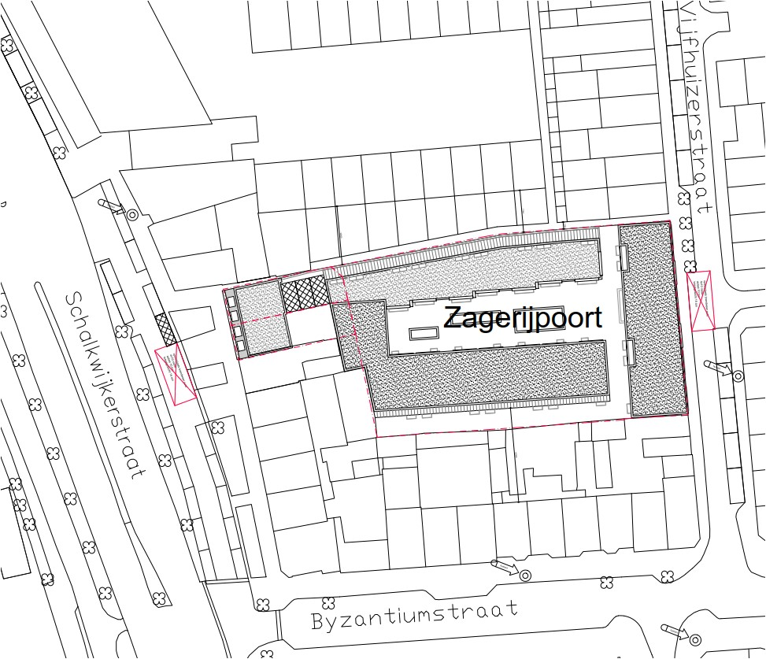

17-09-2018
Burgemeester en wethouders van Haarlem,
namens dezen
Drs. J. Wienen
Burgemeester

